Задание: Переведите текст русской детской литературы. Сравните использованные языковые средства данного текста с вашими представлениями о написании чешской детской литературы. В чем вы видите разницу? Как переводить данный текст для чешского детского читателя? Опишите вашу работу переводчика.
http://www.lib.ru/NOSOW/nezn1/

Николай Носов. Приключения Незнайки и его друзей

Глава первая. КОРОТЫШКИ ИЗ ЦВЕТОЧНОГО ГОРОДА
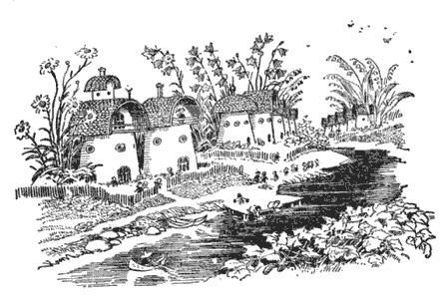
В одном сказочном городе жили коротышки. Коротышками их называли потому, что они были очень маленькие. Каждый коротышка был ростом с небольшой огурец. В городе у них было очень красиво. Вокруг каждого дома росли цветы: маргаритки, ромашки, одуванчики. Там даже улицы назывались именами цветов: улица Колокольчиков, аллея Ромашек, бульвар Васильков. А сам город назывался Цветочным городом. Он стоял на берегу ручья. Этот ручей коротышки называли Огурцовой рекой, потому что по берегам ручья росло много огурцов.
За рекой был лес. Коротышки делали из березовой коры лодочки, переплывали через реку и ходили в лес за ягодами, за грибами, за орехами. Собирать ягоды было трудно, потому что коротышки ведь были крошечные, а за орехами и вовсе приходилось лазить на высокий куст да еще тащить с собой пилу. Ни один коротышка не смог бы сорвать орех руками - их надо было пилить пилой. Грибы тоже пилили пилой. Спилят гриб под самый корень, потом распилят его на части и тащат по кусочкам домой.
Коротышки были неодинаковые: одни из них назывались малышами, а другие - малышками. Малыши всегда ходили либо в длинных брюках навыпуск, либо в коротеньких штанишках на помочах, а малышки любили носить платьица из пестренькой, яркой материи. Малыши не любили возиться со своими прическами, и поэтому волосы у них были короткие, а у малышек волосы были длинные, чуть не до пояса. Малышки очень любили делать разные красивые прически, волосы заплетали в длинные косы и в косы вплетали ленточки, а на голове носили бантики. Многие малыши очень гордились тем, что они малыши, и совсем почти не дружили с малышками. А малышки гордились тем, что они малышки, и тоже не хотели дружить с малышами. Если какая-нибудь малышка встречала на улице малыша, то, завидев его издали, сейчас же переходила на другую сторону улицы. И хорошо делала, потому что среди малышей часто попадались такие, которые не могли спокойно пройти мимо малышки, а обязательно скажут ей что-нибудь обидное, даже толкнут или, еще того хуже, за косу дернут. Конечно, не все малыши были такие, но ведь этого на лбу у них не написано, поэтому малышки считали, что лучше заранее перейти на другую сторону улицы и не попадаться навстречу. За это многие малыши называли малышек воображульками - придумают же такое слово! - а многие малышки называли малышей забияками и другими обидными прозвищами.

